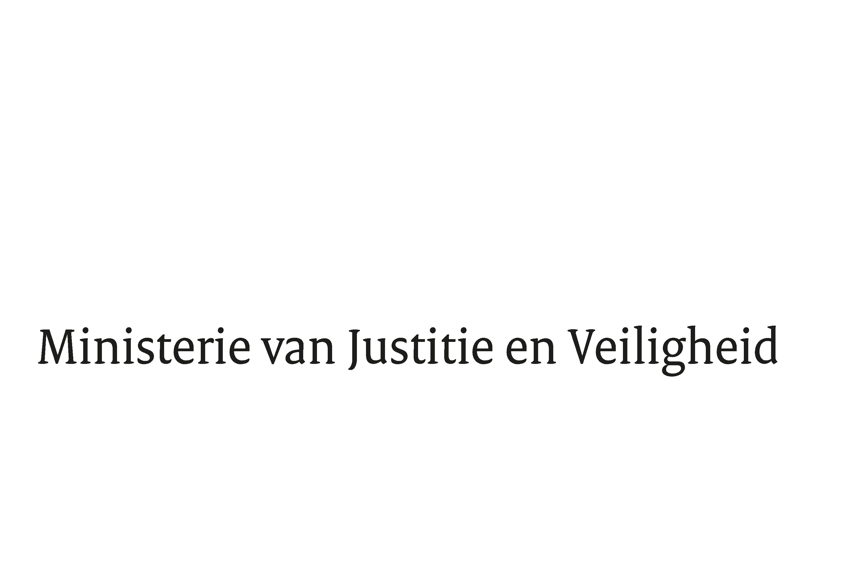

> Retouradres Postbus 20301 2500 EH Den Haag
Aan de Voorzitter van de Tweede Kamer
der Staten-Generaal
Postbus 20018
2500 EA DEN HAAG

Datum | 22 juni 2023
Onderwerp | Regels inzake een wettelijke taak van gemeenten om opvangvoorzieningen voor asielzoekers mogelijk te maken (Wet gemeentelijke taak mogelijk maken asielopvangvoorzieningen)
Directie Wetgeving en Juridische Zaken
Sector Staats- en Bestuursrecht

Turfmarkt 147
2511 DP Den Haag
Postbus 20301
2500 EH Den Haag
www.rijksoverheid.nl/jenv

Ons kenmerk
4723283

Bijlagen
2

Bij beantwoording de datum en ons kenmerk vermelden. Wilt u slechts één zaak in uw brief behandelen.

Hierbij bied ik u de nota naar aanleiding van het verslag inzake het bovenvermelde voorstel aan.

De Staatsecretaris van Justitie en Veiligheid,

E. van der Burg

